杭州二中高三3月月考物理科目
选择题部分
一、选择题Ⅰ(本题共13小题,每小题3分,共39分。在每小题给出的四个选项中,只有一项是符合题目要求的。)
1、对牛顿第一定律的建立作出过重要贡献的科学家是
A．卡文迪许 B．惠更斯 C．伽利略 D．奥斯特
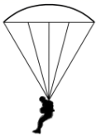
2、跳伞运动员在空中打开降落伞一段时间后，保持匀速下降。已知运动员的重量为G₁，圆顶形伞面的重量为G₂，在伞面边缘有24条均匀分布的相同轻细拉线与运动员相连，每根拉线和竖直方向都成30°角。设运动员所受空气阻力不计，则每根拉线上的张力大小为
A．$\frac{\sqrt{3}G_{1}}{36}$ B．$\frac{G_{1}}{12}$ C．$\frac{G_{1}+G_{2}}{24}$ D．$\frac{{\sqrt{3}(G}_{1}+G_{2})}{36}$
3、光滑水平面上有一质量为2kg的物体，在五个恒定的水平共点力的作用下处于平衡状态．现同时撤去大小分别为8N和16N的两个水平力而其余力保持不变，关于此后物体的运动情况的说法中正确的是
A．一定做匀变速直线运动，加速度大小可能是4m/s²
B．可能做匀减速直线运动，加速度大小可能是2m/s²
C．一定做匀变速运动，加速度大小可能是10m/s²
D．可能做匀速圆周运动，向心加速度大小可能是8m/s²
4、两根长度不同的细线下面分别悬挂着小球，细线上端固定在同一点，若两个小球以相同的角速度，绕共同的竖直轴在水平面内做匀速圆周运动，则两个小球在运动过程中的相对位置关系示意图正确的是
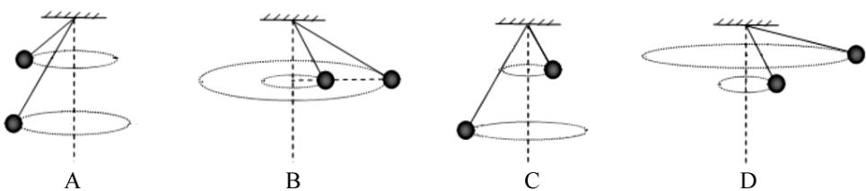
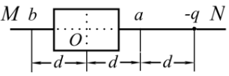
5、如图，在点电荷-q的电场中，放着一块带有一定电量、电荷均匀分布的绝缘矩形薄板，MN为其对称轴，O点为几何中心。点电荷-q与a、O、b之间的距离分别为d、2d、3d。已知图中a点的电场强度为零，则带电薄板在图中b点处产生的电场强度的大小和方向分别为
A．$\frac{kq}{d^{2}}$，水平向右 B．$\frac{kq}{d^{2}}$，水平向左
C．$\frac{kq}{d^{2}}+\frac{kq}{{9d}^{2}}$，水平向右 D．$\frac{kq}{{9d}^{2}}$，水平向右
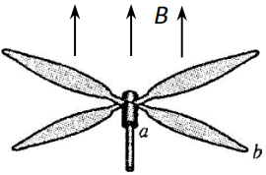
6、一直升飞机停在南半球的地磁极上空．该处地磁场的方向竖直向上，磁感应强度为B．直升飞机螺旋桨叶片的长度为l，螺旋桨转动的频率为f，顺着地磁场的方向看螺旋桨，螺旋桨按顺时针方向转动．螺旋桨叶片的近轴端为a，远轴端为b，如图所示．如果忽略a到转轴中心线的距离，用ε表示每个叶片中的感应电动势，则
A．ε＝πfl²B，且a点电势低于b点电势
B．ε＝2πfl²B，且a点电势低于b点电势
C．ε＝πfl²B，且a点电势高于b点电势
D．ε＝2πfl²B，且a点电势高于b点电势
7、一小物块沿斜面向上滑动，然后滑回到原处．物块初动能为 E_{k0}，与斜面间的动摩擦因数不变，则该过程中，物块的动能 Ek与位移x的关系图线是
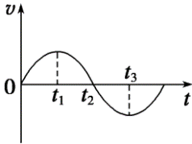
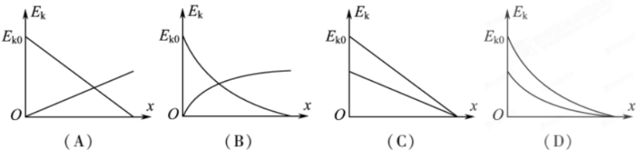
8、如图所示，在外力作用下某质点作直线运动的图像为正弦曲线．从图中可以判断
A．在 0～t₃时间内，外力做正功
B．在 0～t₁时间内，外力的功率逐渐增大
C．在t₂时刻，外力的功率最大
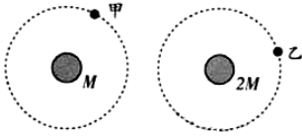
D．在t₁～t₃时间内，外力做的总功不为零
9、如图甲、乙两颗卫星以相同的轨道半径分别绕质量为M和2M的行星做
匀速圆周运动，下列说法正确的是
A．甲的向心加速度比乙的小 B．甲的运行周期比乙的小
C．甲的角速度比乙大 D．甲的线速度比乙大
10、如图甲所示电路中，R为电阻箱，电源的电动势为E，内阻为r。图乙为电源的输出功率P与电流表示数I的关系图象，其中功率P₀分别对应电流I₁、I₂，外电阻R₁、R₂。下列说法中正确的是
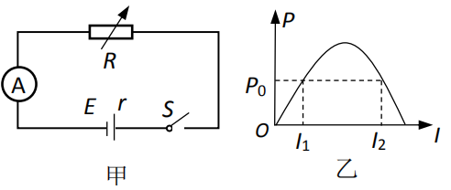
A．$I_{1}+I_{2}>\frac{E}{r}$ B．$I_{1}+I_{2}=\frac{E}{r}$
C．$\frac{R_{1}}{r}>\frac{r}{R_{2}}$ D．$\frac{R_{1}}{r}>\frac{r}{R_{2}}$
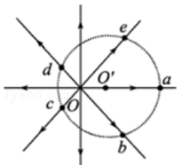
11、水平线上的O点放置一点电荷，图中画出了电荷周围对称分布的几条电场线，如图所示．以水平线上的某点O′为圆心，画一个圆，与电场线分别相交于a、b、c、d、e，则下列说法正确的是
A．b、e两点的电场强度相同
B．b、c两点间电势差等于e、d两点间电势差
C．a点电势高于c点电势
D．电子在d点的电势能大于在b点的电势能
12、如图所示，条形磁铁放在水平桌面上，在其中央上方固定一根导线，导线与磁铁垂直，给导线通以垂直纸面向外的电流，则
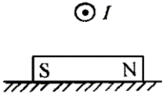
A．磁铁对桌面的压力减小，不受桌面的摩擦力
B．磁铁对桌面的压力减小，受到桌面的摩擦力
C．磁铁对桌面的压力增大，不受桌面的摩擦力
D．磁铁对桌面的压力增大，受到桌面的摩擦力
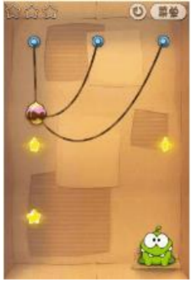
13、如图所示为“割绳子”游戏中的一幅截图，游戏中割断左侧绳子糖果就会通过正下方第一颗星星…….糖果一定能经过星星处吗？现将其中的物理问题抽象出来进行研究：三根不可伸长的轻绳共同系住一颗质量为m的糖果（可视为质点），设从左到右三根轻绳的长度分别为l₁、l₂和l₃，其中最左侧的绳子处于竖直且张紧的状态，另两根绳均处于松弛状态，三根绳的上端分别固定在同一水平线上，且相邻两悬点间距离均为d，糖果正下方的第一颗星星与糖果距离为h。已知绳子由松弛到张紧时沿绳方向的速度分量即刻减为零，现将最左侧的绳子割断，以下选项正确的是
A．只要满足$l_{2}≥\sqrt{{(l_{1}+h)}^{2}+d^{2}}$，糖果就能经过正下方第一颗星星处
B．只要满足$l_{3}≥\sqrt{{(l_{1}+h)}^{2}+{4d}^{2}}$，糖果就能经过正下方第一颗星星处[来源:学#科#网Z#X#X#K]
C．糖果可能以$\frac{mgl_{2}^{2}}{d^{2}}(\sqrt{l_{2}^{2}-d^{2}}-l_{1})$的初动能开始绕中间悬点做圆周运动
D．糖果到达最低点的动能可能等于$mg[l_{2}-\frac{{\left(l_{2}^{2}-d^{2}\right)}^{\frac{3}{2}}}{l_{2}^{2}}-\frac{l_{1}d^{2}}{l_{2}^{2}}]$
二、选择题Ⅱ(本题共3小题。在每小题给出的四个选项中,至少有一个选项是符合题目要求的。全部选对的得2分,选对但不全的得1分,有选错的得0分。)
14、一列简谐横波沿x轴正方向传播，t＝0时波形图如图中实线所示，此时波刚好传到c点，t＝0.6s时波恰好传到e点，波形如图中虚线所示，a、b、c、d、e是介质中的质点，下列说法正确的是
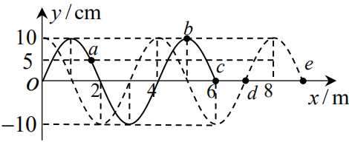
A．当t＝0.5s时质点b、c的位移相同
B．当t＝0.6s时质点a速度沿y轴负方向
C．质点c在这段时间内沿x轴正方向移动了3m
D．质点d在这段时间内通过的路程为20cm
15、如图（甲）所示，竖直放置的螺线管与导线abcd构成回路，abcd所围区域内存在垂直纸面向里的变化的匀强磁场，螺线管下方的水平桌面上放置一导体圆环。若圆环与桌面间的压力大于圆环的重力，abcd区域内磁场的磁感强度随时间变化关系不可能是
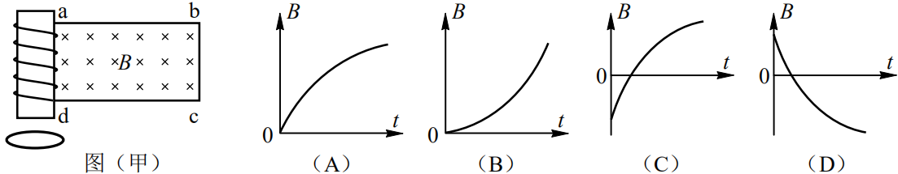
16、分别用波长为λ和2λ的光照射同一种金属，产生的速度最快的光电子速度之比为2∶1，普朗克常量和真空中光速分别用h和c表示，那么下列说法正确的有
A．该种金属的逸出功为$\frac{hc}{3λ}$
B．该种金属的逸出功为$\frac{hc}{λ}$
C．波长超过2λ的光都不能使该金属发生光电效应
D．波长超过4λ的光都不能使该金属发生光电效应

非选择题部分
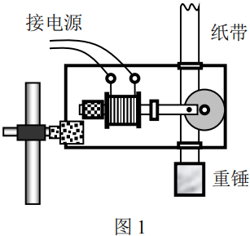
三、非选择题（本题共6小题,共55分。）
17、(5分)利用图1装置做“验证机械能守恒定律”的实验。
（1）除打点计时器（含纸带、复写纸）、小铁锤、铁架台、导线及开关外，在下面的器材中，必须使用的还有____。（选填器材前的字母）
A.天平 B.刻度尺 C.游标卡尺
D.直流电源 E.交流电源 F．秒表
（2）图2是实验中得到的一条纸带。在纸带上选取三个连续打出的点A、B、C，测得它们到起始点O的距离分别为h_{A}、h_{B}、h_{C}。重锤质量用m表示，已知当地重力加速度为g，打点计时器打点的频率为f。从打下O点到打下B点的过程中，重锤重力势能的减少量∣ΔE_{p}∣=____，动能的增加量ΔE_{k}=______。
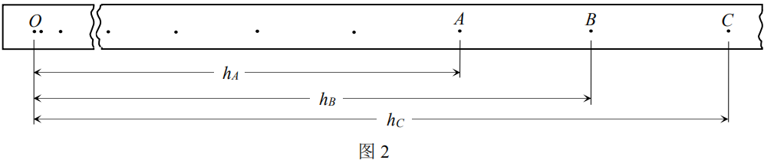
（3）在实验过程中，数据处理正确的是
A．做实验时，先接通打点计时器的电源，再释放重锤
B．为测量打点计时器打下某点时重锤的速度v，可测量该点到O点的距离h，再根据公式$v=\sqrt{2gh}$计算，其中g应取当地的重力加速度
C．用刻度尺测出物体下落的高度h，根据做匀变速直线运动时纸带上某点的瞬时速度，等于这点前后相邻两点间的平均速度，测算出瞬时速度v
D．用刻度尺测量某点到O点的距离h，利用公式mgh计算重力势能的减少量，其中g应取当地的重力加速度
（4）某同学操作时在重锤下落后接通电源，打点计时器开始工作；该同学把第一个打点记为O，测量其它计数点到起始点O的距离h，并计算出打相应计数点时重锤的速度v，描绘v²-h图像。若实验中重锤所受阻力不可忽略，且阻力大小保持不变，从理论上分析，v²-h图像是图3中的哪一个
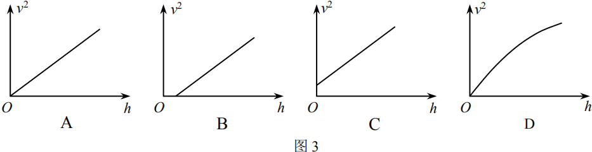
18、(5分)在“测定电源电动势和内阻”的实验中，实验室仅提供下列实验器材：
A．两节旧干电池，每节电动势约1.5V
B．直流电压表V_{l}、V₂，量程均为0～3V，内阻约3kΩ
C．电流表，量程0～0.6A，内阻小于1Ω
D．定值电阻R₀，阻值2Ω
E．滑动变阻器R，最大阻值15Ω
F．导线和开关若干
（1）请根据连接的实物图甲，在图乙虚线框中画出对应的电路图；
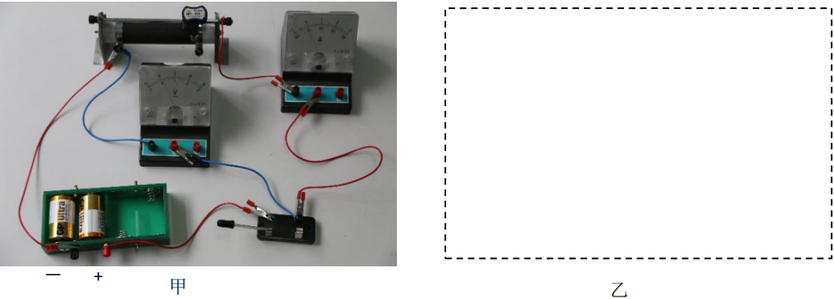
（2）实验过程中，由于电流表发生了故障，某同学又设计了图丙所示的电路测定电源的电动势和内阻，实验中移动滑动变阻器触头，记录V_{l}和V₂的值如下表所示，用测出的数据在图丁中绘出U₁－U₂图线。
组数 | 1 | 2 | 3 | 4 | 5 | 6
电压  U₁/V | 0.80 | 1.25 | 1.53 | 1.72 | 1.87 | 1.98
电压  U₂/V | 1.60 | 1.87 | 2.04 | 2.15 | 2.24 | 2.31
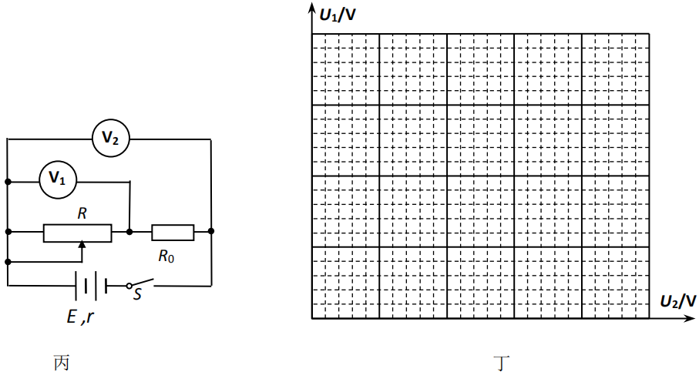

（3）由图线可得被测电池组的电动势 E=_______V，内阻 r =_________ Ω．（结果保留两位有效数字）

19、(9分)如图所示，在水平地面上固定一倾角θ=37°的长斜面体，物体A以v₁=8m/s的初速度沿斜面上滑，同时在物体A的正上方，有一物体B以某一初速度水平抛出。物体A上滑过程中速度减小，当速度减为零时恰好被B物体击中。已知物体A与斜面体间的动摩擦因数为0.25。（A、B均可看作质点，sin37°=0.6，cos37°=0.8，g取10m/s²）求：
（1）物体A上滑过程所用的时间t；
（2）物体B抛出时的初速度v₂；
（3）物体A、B间初始位置的高度差h。

20、(12分)如图（a）所示，一光滑绝缘细杆竖直放置，距细杆右侧d＝0.3m的A点处有一固定的点电荷。细杆上套有一带电量q＝1×10⁻⁶C，质量m＝0.05kg的小环。设小环与点电荷的竖直高度差为h。将小环无初速释放后，其动能E_{k}随h的变化曲线如图（b）所示。
（1）试估算点电荷所带电量Q；
（2）小环位于h₁＝0.40m时的加速度a；[来源:学科网]
（3）小环从h₂＝0.3m下落到h₃＝0.12m的过程中其电势能的改变量。（静电力常量k＝9.0×10⁹N·m²/C²，g＝10m/s²）
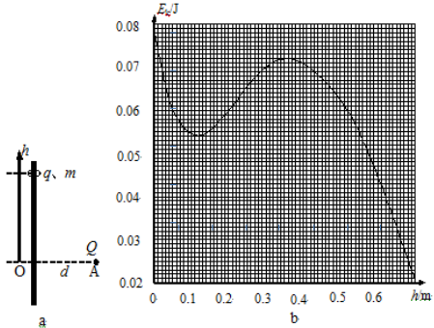

21、(12分)如图所示，阻值为R，质量为m，边长为l的正方形金属框位于光滑的水平面上。金属框的ab边与磁场边缘平行，并以一定的初速度进入矩形磁场区域，运动方向与磁场边缘垂直。磁场方向垂直水平面向下，在金属框运动方向上的长度为L（L>l）。已知金属框的ab边进入磁场后，金属框在进入磁场阶段中的运动速度与ab边在磁场中的位置坐标之间的关系为v=v₀-cx（v₀未知），式中c为某正值常量。若金属框完全通过磁场后恰好静止，求：
（1）磁场的磁感应强度;
（2）从金属框开始进入磁场区域到金属框的ab边刚出磁场区域的运动过程中的安培力所做的功。
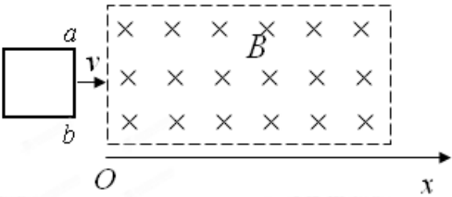
[来源:学&科&网]

22、（12分）如图所示，在第一象限内有垂直纸面向里的磁场（B₁）和垂直纸面向外的匀强磁场(B₂)，磁感应强度分别为B₁=0.1T、B₂=0.05T，分界线OM与x轴正方向的夹角为α。在第二、三象限内存在着沿x轴正方向的匀强电场，电场强度E=1×10⁴V/m。现有一带电粒子由x轴上A点静止释放，从O点进入匀强磁场区域。已知A点横坐标x_{A}=-5×10⁻²m，带电粒子的质量m=1.6×10⁻²⁴kg，电荷量q=+1.6×10⁻¹⁵C。
（1）求粒子到达O点时的速度大小；
（2）如果α=30º，则粒子能经过OM分界面上的哪些点？
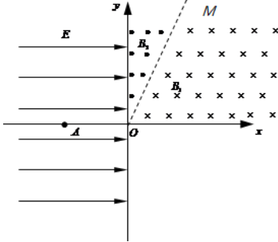
（3）如果α=30º，让粒子在OA之间的某点释放，要求粒子仍能经过（2）问中的那些点，则粒子释放的位置应满足什么条件？

杭州二中高三3月月考物理科目答案
选择题部分
一、选择题Ⅰ(本题共13小题,每小题3分,共39分。在每小题给出的四个选项中,只有一项是符合题目要求的。)
题号 | 1 | 2 | 3 | 4 | 5 | 6 | 7 | 8 | 9 | 10 | 11 | 12 | 13
答案 | C | A | C | B | A | A | C | A | A | B | B | A | D
二、选择题Ⅱ(本题共3小题。在每小题给出的四个选项中,至少有一个选项是符合题目要求的。全部选对的得2分,选对但不全的得1分,有选错的得0分。)
题号 | 14 | 15 | 16
答案 | AD | ACD | AD

非选择题部分
三、非选择题(本题共6小题, 共55分。)
17. （1） BE （2） mgh_{B} $\frac{m{(h_{C}-h_{A})}^{2}f^{2}}{8}$
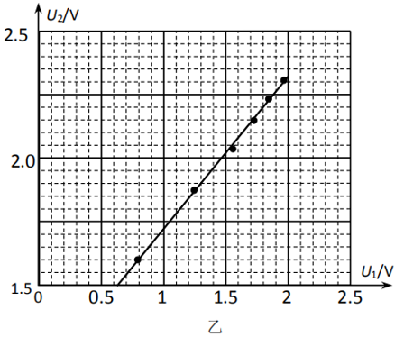
（3） ACD （4） C
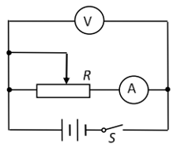18. （1） （2）
图甲

（3） 2.8-3.2 2.9-3.1

19. 答案：（1）物体A上滑过程中，由牛顿第二定律得：
$mgsinθ+μmgcosθ=ma$ 代入数据得：a=8m/s²
设经过t时间相撞，由运动学公式：0=v₁-at 代入数据得：t=1s
（2）平抛物体B的水平位移：$x=\frac{1}{2}v_{1}tcos37°$ 代入数据得：x=3.2m
平抛速度：$v_{2}=\frac{x}{t}$ 代入数据得：v₂=3.2m/s
（3）$h_{A}=\frac{1}{2}v_{1}tsin37°=2.4m$ $h_{B}=\frac{1}{2}gt^{2}=5m$
物体A、B间的高度差：h=h_{A}+h_{B}=7.4m

20、答案：（1）由图可知，当h’＝0.36m时，小环所受合力为零
则$k\frac{Qq}{d^{2}+{h'}^{2}}×\frac{h'}{\sqrt{d^{2}+{h'}^{2}}}=mg$ （4分）
解得Q＝$\frac{mg{(d^{2}+{h^{'}}^{2})}^{\frac{3}{2}}}{kqh'}=1.6×{10}^{-5}C$ （1分）
（1.55～1.59均可）
（2）小环加速度沿杆方向，则$mg-F_{1}\frac{h_{1}}{\sqrt{d^{2}+{h^{'}}^{2}}}=ma$
又$F_{1}=k\frac{Qq}{d^{2}+h^{2}}$ （2分）
解得a＝0.78m/s² 方向向下 （2分）
（由于第一问的错误导致的结果不扣分）
（3）设小环从h＝0.3m下落到h＝0.12m的过程中电场力对小环做功W_{G}
根据动能定理mg（h₂-h₃）+W_{G}＝△E_{k}
W_{G}＝△E_{k}-mg△h＝－0.11J （2分）
所以小环的电势能增加了0.11J （1分）

21、答案：（1）由v=v₀-cx 得Δv=-cΔx,
Δv/Δt=-cΔx/Δt,
即加速度a=-cv
而E=Blv，
I=E/R=Blv/R,
所受安培力F=BIl，
F=ma
由上述各式可得：$B=\frac{\sqrt{mcR}}{l}$。
（2）金属框完全进入磁场后，金属框中无感应电流，金属框匀速运动。除去金属框匀速运动的位移，由题意可知x=2l时v=0。[来源:学§科§网Z§X§X§K]
另：v=v₀-cx,
解得：v₀=2cl。
由动能定理：$w_{A}=0-\frac{1}{2}mv_{0}^{2}=-2mc^{2}l^{2}$。

22、答案：（1）粒子在电场中运动 $qEx_{A}=\frac{1}{2}mv^{2}$ （3分）
v=10⁶m/s （2分）
（2）粒子进入匀强磁场后，做匀速圆周运动。设在B₁中运动的半径为r₁，在B₂中运动的半径为r₂，
由$qvB=m\frac{v^{2}}{r}$ B₁= 2 B₂
得 r₂ = 2r₁
当α=30º时，粒子每次在任意一个磁场中运动的圆弧的圆心角均为60º，弦长均等于半径。
粒子在磁场中运动$r_{1}=\frac{mv}{qB_{1}}$
解得：r₁=1×10⁻²m r₂= 2r₁=2×10⁻²m
OM上经过的点距离O点的距离是$l=kr_{1}+\left(k-1\right)r_{2}=\left(3k-2\right)r_{1}=\left(3k-2\right)×{10}^{-2}m$ (k = 1、2、3……)
或$l=k^{'}\left(r_{1}+r_{2}\right)=3k'×{10}^{-2}m$ (k′ = 1、2、3……) （6分）
（3）要仍然经过原来的点，需满足$r_{1}=n(r_{1}^{'}+r_{2}^{'})$ (n = 1、2、3……)
解得$r^{'}=\frac{r_{1}}{3n}$ 即$v^{'}=\frac{v}{3n}$ [来源:学科网ZXXK]
粒子释放的位置应满足$x_{A}^{'}=\frac{x_{A}}{9n^{2}}$ (n = 1、2、3……)

或者$r_{1}=n'({2r}_{1}^{''}+r_{2}^{''})$ (n′ = 1、2、3……)
解得，$r^{''}=\frac{r_{1}}{4n'}$ 即$v^{''}=\frac{v}{4n'}$
粒子释放的位置应满足 $x_{A}^{''}=\frac{x_{A}}{16{n'}^{2}}$ (n′ = 1、2、3……) （5分）

